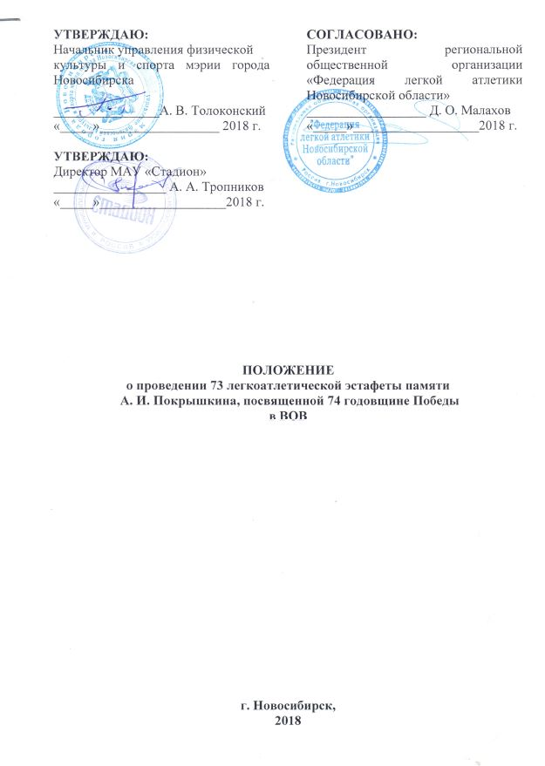
- ОБЩИЕ ПОЛОЖЕНИЯ
73-я легкоатлетическая эстафета памяти А. И. Покрышкина, посвященная 74 годовщине Победы в ВОВ (далее – легкоатлетическая эстафета), проводится с целью популяризации физической культуры и спорта среди жителей города Новосибирска.
Основными задачами являются:
- развитие легкой атлетики в городе Новосибирске;
- пропаганда здорового образа жизни среди жителей города;
- подготовка резерва в сборные команды Новосибирска и Новосибирской области; - выявление сильнейших спортсменов и команд;
- патриотическое воспитание;
- развитие у детей и молодежи гражданственности, патриотизма как важнейших духовно-нравственных и социальных ценностей.

- МЕСТО И СРОКИ ПРОВЕДЕНИЯ
Легкоатлетическая эстафета проводится 9 мая 2019 года по Красному проспекту от улицы Ядринцевская до улицы Спартака.
Старт и финиш легкоатлетической эстафеты на площади Ленина, парад открытия в 13:40.

- ОРГАНИЗАТОРЫ МЕРОПРИЯТИЯ
Общее руководство подготовкой и проведением легкоатлетической эстафеты осуществляет управление физической культуры и спорта мэрии города Новосибирска.
Непосредственное проведение легкоатлетической эстафеты возлагается на МАУ «Стадион» (организатор мероприятия) и главную судейскую коллегию при поддержке региональной общественной организации «Федерация легкой атлетики Новосибирской области» (далее – Федерация).
Главный судья легкоатлетической эстафеты – Седов Сергей Владимирович.
Главный секретарь легкоатлетической эстафеты – Никитина Ольга Владимировна.
Главная судейская коллегия совместно с Федерацией осуществляют действия в отношении персональных данных участников вышеуказанного мероприятия согласно Федеральному закону № 152-ФЗ от 27.07.2006 «О персональных данных».

- ТРЕБОВАНИЯ К УЧАСТНИКАМ И УСЛОВИЯ ИХ ДОПУСКА
К участию в легкоатлетической эстафете допускаются спортсмены (приложение 2), имеющие допуск врача, спортивную форму, соревновательный номер команды, закрепленный на груди. Форма одежды участников команд 3 группы: спортивная форма (единая), разрешается спортивная обувь. Участники легкоатлетической эстафеты имеют право выступать только за одну команду, а также стартовать в соревнованиях только один раз.
Все участники легкоатлетической эстафеты в период ее проведения обязаны иметь ксерокопию паспорта или свидетельства о рождении ребенка, а также справку с места учёбы с фотографией или зачётную книжку студента, копию трудовой книжки.
Каждый участник легкоатлетической эстафеты обязан зарегистрироваться у судьи на своем этапе не позднее, чем за 20 минут до старта.
Участникам первых этапов всех забегов при регистрации на месте проведения при себе иметь ксерокопию документов согласно приложению № 2 в соответствии с группой, в которой выступает участник.
К участию в группе 2, 5 допускаются от каждого района, округа города Новосибирска команды, принявшие участие в районных легкоатлетических эстафетах.
К участию в группах 2, 5 (для командного зачета районов) допускаются от каждого района города Новосибирска 4 общеобразовательных учреждения принявших участие в районных легкоатлетических эстафетах и занявших соответственно с 1 по 4 места, в Центральном округе допускают 6 команд (соответственно 1 по 6 места). В случаи отказа команд занявших вышеуказанные места в районной эстафете до участия в легкоатлетической эстафете могут быть допущены команды, занявшие соответственно ниже 4 место (Центральный округ 6 место) в районной эстафете, при условии официального отказа команды, занявшие 1 по 4 места (Центральный округ с 1 по 6 места).
К участию в легкоатлетической эстафете 7, 8 групп не допускаются действующие спортсмены, состоящие в списках сборной команды Новосибирской области и других регионов (по легкой атлетике и лыжным гонкам). В этих группах на мужском этапе может бежать женщина.
Каждый участник обязан сдать личные вещи своему представителю, либо в камеру хранения в целях обеспечения антитеррористической защищенности и безопасности проведения легкоатлетической эстафеты. При обнаружении подозрительных предметов не приближаться к ним, не трогать, не вскрывать и не передвигать.
Основанием для допуска спортсмена к легкоатлетической эстафете по медицинским заключениям является заявка с отметкой «Допущен» (приложение 1) напротив каждой фамилии спортсмена, с подписью врача и заверенной личной печатью, при наличии подписи с расшифровкой ФИО врача в конце заявки, заверенной печатью допустившей спортсмена медицинской организации, имеющей лицензию на осуществление медицинской деятельности.
Запрещается оказывать противоправное влияние на результаты спортивных соревнований, включенных в настоящее положение.
Запрещается участвовать в азартных играх в букмекерских конторах и тотализаторах путем заключения пари на официальные спортивные соревнования в соответствии с требованиями, установленными пунктом 3 части 4 статьи 26.2. Федерального закона от 4 декабря 2007 года № 329-ФЗ «О физической культуре и спорте Российской Федерации». Руководитель делегации несет персональную ответственность за подлинность документов, представленных в мандатную комиссию.

- ПРОГРАММА СОРЕВНОВАНИЙ
- 13:40 - парад открытия;
- 14:10 - 1 забег (1 группа) - 15 этапов (не зависимо от пола, 2006 г.р. и моложе);
- 14:25 - 2 забег (2 группа) - 15 этапов (9 юношей и 6 девушек, 2004-2005 г.р.);
- 14:40 - 3 забег (3 группа) - 8 этапов (8 человек не зависимо от пола);
- 14:55 - 4 забег (4 группа) – 8 этапов (девушки);
- 15:15 - 5 забег (5 группа) - 15 этапов (9 юношей и 6 девушек);
- 15:35 - 6 забег (6 группа) - 15 этапов (мужчины);
- 15:55 - 7 забег (7, 8 группы) - 8 этапов (5 мужчин и 3 женщины);
- 16:15 - 8 забег (9 группа) - 22 этапа (13 мужчин и 9 женщин);
- 17:00 – награждение победителей и призёров;
- 18.00 – закрытие соревнований.
Описание маршрутов легкоатлетической эстафеты прилагаются (приложение 3). Схемы маршрутов прилагаются (приложения 4, 5, 6).
Этапы легкоатлетической эстафеты для команд 2, 5, 7, 8, 9 групп распределяются следующим образом, в зависимости от количества этапов для каждой группы:
1 этап  мужской | 2 этап  женский | 3 этап  мужской | 4 этап  женский | 5 этап  мужской
6 этап  мужской | 7 этап  женский | 8 этап  мужской | 9 этап  женский | 10 этап  мужской
11 этап  женский | 12 этап  мужской | 13 этап  мужской | 14 этап  женский | 15 этап  мужской
16 этап женский | 17 этап  мужской | 18 этап женский | 19 этап мужской | 20 этап мужской
21 этап женский | 22 этап мужской

- УСЛОВИЯ ПОДВЕДЕНИЯ ИТОГОВ
Легкоатлетическая эстафета проводится в соответствии с правилами соревнований по лёгкой атлетике. Команда-победитель определяется среди участников забега по своей группе. Первый этап каждого забега является призовым.
Общекомандное место среди районов (округов) города Новосибирска определяется по наименьшей сумме пяти показателей:
- одной команды из 1 группы;
- одной команды из 2 группы;
- одной команды из 7 группы;
- общекомандное место среди школьных команд, определённое по наименьшей сумме мест трех команд 5 группы (не более одной команды от одной школы, лицея и т.д.);
- двух лучших мест, команд из трёх групп (4, 6, 9 групп).
Участники легкоатлетической эстафеты вправе подать протест или претензию, которые рассматриваются апелляционным жюри в составе:
- Бухашеев А. Г. – Заслуженный тренер СССР, старший тренер по легкой атлетике Новосибирской области, председатель жюри;
- Толоконский А. В. – начальник управления физической культуры и спорта мэрии города Новосибирска;
- Седов С. В. - главный судья соревнований;
- Соболев А.И. – заместитель председателя Новосибирской областной организации Общества «Динамо», полковник внутренней службы (по согласованию: в случае возникновения протестов у представителей команд 3 и 4 групп).
К протестам и претензиям могут относиться:
- протесты и претензии, влияющие на распределение призовых мест;
- протесты и претензии, касающиеся неточности в измерении времени, за которое участник пробежал дистанцию;
- протесты и претензии, касающиеся дисквалификации участника за неспортивное поведение.
Остальные претензии могут не рассматриваться апелляционным жюри в силу их незначительности (сюда относятся опечатки, некорректные анкетные данные). При подаче претензии необходимо указать следующие данные:
- фамилия и имя (анонимные претензии не рассматриваются);
- название мероприятия, номер забега, группа, этап дистанция;
- суть претензии (в чем состоит претензия);
- материалы, доказывающие ошибку (фото, видеоматериалы). Данные индивидуальных измерителей времени к рассмотрению не принимаются.
Протесты на результаты забегов подаются в апелляционное жюри не позднее 30 минут после окончания забега. Претензии принимаются только от участников мероприятия или от третьих лиц, являющихся официальными представителями участников. Протесты и претензии должны быть рассмотрены до официальной церемонии награждения.
В случае удовлетворения протеста результаты участника и команды, в составе которой он выступал, аннулируются. Также организация (учреждение), которую представлял участник (команда) на следующий год не допускаются до участия в легкоатлетической эстафете.

- НАГРАЖДЕНИЕ
Определение победителей осуществляется в соответствии с правилами соревнований по легкой атлетике. Победитель первого этапа каждого забега награждается призом.
Команды, занявшие 1-3 места в своих группах, награждаются кубками, дипломами, вымпелами; участники - медалями, дипломами, вымпелами.
Районы (округ по районам) города Новосибирска, занявшие 1-3 места в общекомандном зачете, награждаются кубками, дипломами, вымпелами.
Дополнительные призы:
- «Мисс Эстафета - 2019» – награждается лучшая спортсменка по результатам интернет голосования, (условия участия - приложение 7);
- «Приз Осипова Леонида Александровича» - награждается спортсмен, показавший лучший результат на 22 этапе 8 забега.

- УСЛОВИЯ ФИНАНСИРОВАНИЯ
Расходы по организации, подготовке и проведению легкоатлетической эстафеты осуществляет МАУ «Стадион» в соответствии с утвержденной сметой.
Расходы по награждению победителя 22 этапа 8 забега осуществляют воспитанники тренера-преподавателя кафедры физического воспитания НИИЖТ Осипова Леонида Александровича.

- ОБЕСПЕЧЕНИЕ БЕЗОПАСНОСТИ УЧАСТНИКОВ И ЗРИТЕЛЕЙ
Организация оказания скорой медицинской помощи осуществляется в соответствии с Приказом Министерства здравоохранения РФ от 1 марта 2016 г. N 134н "О Порядке организации оказания медицинской помощи лицам, занимающимся физической культурой и спортом (в том числе при подготовке и проведении физкультурных мероприятий и спортивных мероприятий), включая порядок медицинского осмотра лиц, желающих пройти спортивную подготовку, заниматься физической культурой и спортом в организациях и (или) выполнить нормативы испытаний (тестов) Всероссийского физкультурно-спортивного комплекса "Готов к труду и обороне".
Легкоатлетическая эстафета обеспечивается машинами «Скорая помощь» и квалифицированным медицинским персоналом.
Ответственность за медицинское обслуживание участников и зрителей соревнований возлагается на МАУ «Стадион».
Обеспечение безопасности участников и зрителей осуществляется согласно официальным требования Правил обеспечения безопасности при проведении официальных спортивных соревнований, утвержденных постановлением Правительства РФ от 18 апреля 2014 г. № 353, а также требованиям правил по видам спорта.
Ответственность за обеспечение общественного порядка и общественной безопасности при проведении соревнований возлагается на МАУ «Стадион».

- СТРАХОВАНИЕ УЧАСТНИКОВ
Участникам легкоатлетической эстафеты рекомендуется при себе иметь договор (оригинал) о страховании от несчастных случаев, жизни и здоровья.

- ПОДАЧА ЗАЯВОК НА УЧАСТИЕ
Заявки установленной формы (приложение 1) предоставляются в комиссию по допуску 7 мая 2019 года. Иногородним командам государственных профессиональных образовательных учреждений Новосибирской области необходимо обязательно присутствовать на мандатной комиссии с оригиналом заявки на участие в легкоатлетической эстафете.
Регистрация команд легкоатлетической эстафеты и заседание судейской коллегии состоится 7 мая 2019 года в спортивном зале МАУ «НЦВСМ» по адресу: Красный проспект, 167. Заявки принимаются за 30 минут до начала заседания судейской коллегии согласно расписанию:

Номер группы | Наименование  групп | Время регистрации команд: допуск врача, выдача стартовых номеров | Время проведения заседания судейской коллегии
1 группа | ДЮСШ, СДЮШОР, Центры города Новосибирска | 12:00 - 12:30 | 12:30 - 13:00
2 группа | Общеобразовательные учреждения города Новосибирска | 12:00 - 12:30 | 12:30 - 13:00
5 группа | Общеобразовательные учреждения города Новосибирска | 13:00 - 13:30 | 13:30 - 14:00
- | Остальные группы | 14:30 - 15:00 | 15:00 - 15:30

Дополнительная информация – тел: 227-53-77, 240-99-67, sdanilenko@admnsk.ru, stadion-2012@mail.ru .

Настоящее положение является официальным приглашением на участие в 73 легкоатлетической эстафете памяти А. И. Покрышкина, посвященной 74 годовщине Победы в ВОВ.

Приложение 1
ШТАМП
ЛЕЧЕБНОГО УЧРЕЖДЕНИЯ

ЗАЯВКА НА УЧАСТИЕ
в 73 легкоатлетической эстафете памяти
А. И. Покрышкина, посвященной 74 годовщине Победы в ВОВ

Команда _________________________________________________________________________________________________
(указать наименование команды, района, номер группы)

№  п/п | Ф. И. О.  (полностью) | Дата, месяц, год рождения | Наименование организации | Виза врача

Даю свое согласие на обработку, использование и хранение персональных данных участников соревнований, согласно Федеральному закону №152-ФЗ от 27.07.2006 "О персональных данных", необходимых для организации и проведения 73 легкоатлетической эстафете памяти маршала А. И. Покрышкина, посвященной 74 годовщине Победы в Великой Отечественной войне

Директор учреждения _____________________________________________________________________________________
(подпись, расшифровка подписи, печать)
Представитель команды _______________________________________________ телефон _____________________________
(подпись, расшифровка подписи)
Врач ____________________________________________________________________________________________________
(подпись, расшифровка подписи, печать)
Сотрудник отдела по делам молодежи, культуре и спорту администрации района ____________________________________
(подпись, расшифровка подписи, печать)

Приложение 2

Перечень команд,
допущенных к участию в 73 легкоатлетической эстафете памяти
А. И. Покрышкина, посвященной 74 годовщине Победы в ВОВ

Номер  группы | Номер забега | Время забега | Номер  схемы маршрута | Количество этапов/Состав команды | Перечень команд | Участники | Документ необходимый для участия в легкоатлетической эстафете (кроме заявки)
1 группа | 1 забег | 14:10 | Схема № 4 | 15 этапов:  15 человек независимо от пола | ДЮСШ, СДЮШОР, Центры города Новосибирска | Учащиеся данных заведений, 2006 г. р. и моложе, независимо от пола | Свидетельства о рождении ребенка, документ подтверждающий принадлежность к данной организации
2 группа | 2 забег | 14:25 | Схема № 5 | 15 этапов:  9 юношей и 6 девушек | Общеобразовательные учреждения города Новосибирска | Дети 2004-2005 г. р., обучающиеся в данном учебном заведении не позже, чем с 01.09.2018 | Справка с места учёбы с фотографией, документ, подтверждающий принадлежность к образовательному учреждению
3 группа | 3 забег | 14:55 | Схема № 5 | 8 этапов:  8 человек независимо от пола | Команды Министерства обороны, органов безопасности и правопорядка Российской Федерации, дислоцирующиеся на территории Новосибирской области (ведомственные высшие учебные заведения, структуры МВД, ФСБ, СТУ, ФСО, ВНГ, МЧС, ФСИН, ФНС, ФССП, ГФС, Минюст, МО). | Аттестованные сотрудники, военнослужащие, федеральные государственные гражданские служащие, гражданские специалисты министерств и ведомств органов безопасности, правопорядка Министерства обороны Российской Федерации, состоящие в штате не позднее 01.01.2019 года. | Документ, подтверждающий принадлежность к министерству, ведомству.
4 группа | 4 забег | 14:55 | Схема № 5 | 8 этапов:  8 женщин | Государственные профессиональные образовательные учреждения города, Государственные профессиональные образовательные учреждения Новосибирской области Новосибирска (девушки) | Учащиеся и студенты дневной формы обучения, обучающиеся в данном учреждении не позже, чем с 01.01.2019 | Зачетная книжка, документ, подтверждающий принадлежность к образовательному учреждению
5 группа | 5 забег | 15:15 | Схема № 5 | 15 этапов: 9 юношей и 6 девушек | Общеобразовательные учреждения города Новосибирска | Учащиеся, обучающиеся в данном учебном заведении не позже, чем с 01.09.2018 | Справка с места учёбы с фотографией, документ, подтверждающий принадлежность к образовательному учреждению
6 группа | 6 забег | 15:35 | Схема № 5 | 15 этапов:  мужчины | Государственные профессиональные образовательные учреждения города Новосибирска, Государственные профессиональные образовательные учреждения Новосибирской области (юноши) | Учащиеся и студенты дневной формы обучения, обучающиеся в данном учреждении не позже, чем с 01.01.2019 | Зачетная книжка, документ, подтверждающий принадлежность к образовательному учреждению
7 группа | 7 забег | 15:55 | Схема № 5 | 8 этапов:  5 мужчин и 3 женщины | Организации города Новосибирска | Сотрудники предприятий, организаций города Новосибирска, не являющиеся действующими спортсменами (членами основного, резервного состава Новосибирской области по легкой атлетике и лыжным гонкам) | Копия трудовой книжки, документ, подтверждающий принадлежность к организации, предприятию
8 группа | 7 забег | 15:55 | Схема № 5 | 8 этапов:  5 мужчин и 3 женщины | «Любительские команды» (произвольно созданные для участия в эстафете), молодёжные центры комитета по делам молодёжи мэрии города Новосибирска | Любители бега в возрасте от 27 лет, не являющиеся действующими спортсменами (членами основного, резервного состава Новосибирской области по легкой атлетике и лыжным гонкам) | Копия документа, удостоверяющая личность
9 группа | 8 забег | 16:15 | Схема №6 | 22 этапа:  13 мужчин и 9 женщин | Учреждения высшего профессионального образования (ВУЗы), Новосибирское училище (колледж) олимпийского резерва | Студенты дневной формы обучения, преподаватели и сотрудники, обучающиеся или работающие в данном учреждении не позже, чем с 01.01.2019 | Зачетная книжка, документ, подтверждающий принадлежность к образовательному учреждению

Примечание: * в 7 группе запрещается участие команд СДЮШОР, ДЮСШ, ТОС, молодёжных центров комитета по делам молодёжи мэрии города Новосибирска, общеобразовательных учреждений города Новосибирска, государственных профессиональных образовательных учреждений города Новосибирска, учреждений высшего профессионального образования (ВУЗы), правоохранительных органов и силовых структур, общественные организации

Приложение 3
Описание маршрута легкоатлетической эстафеты
1 забег (1 группа)-15 этапов
1 этап - 500 м (призовой) - старт - от площади В. И. Ленина с поворотом у фонтана до площади В. И. Ленина;
2 этап - 190 м (детский) - от пл. В. И. Ленина до Новосибирского государственного университета архитектуры, дизайна и искусств;
3 этап - 190 м (детский) - от Новосибирского государственного университета архитектуры, дизайна и искусств с поворотом на ул. Ядринцевской до магазина «Читай-Город»;
4 этап - 285 м (детский) - от магазина ««Читай-Город»» до площади В. И. Ленина;
5 этап - 285 м (детский) - от площади В. И. Ленина до фонтана;
6 этап - 200 м (детский) - от фонтана до ул. Чаплыгина;
7 этап - 200 м (детский) - от ул. Чаплыгина до ул. Коммунистическая;
8 этап - 225 м (детский) - от ул. Коммунистическая до ул. Свердлова;
9 этап - 225 м (детский) - от ул. Свердлова с поворотом на ул. Спартак до Красного проспекта, 22 со стороны ул. Свердлова;
10 этап - 125 м (детский) – от ул. Свердлова до ул. Коммунистическая;
11 этап - 125 м (детский) – от ул. Коммунистическая до ул. Октябрьская;
12 этап - 125 м (детский) – от ул. Октябрьская до ул. Чаплыгина;
13 этап - 125 м (детский) – от ул. Чаплыгина до ул. Горького;
14 этап - 150 м (детский) – от ул. Горького до Красного проспекта, 34 (вход в мэрию);
15 этап - 150 м (детский) - от Красного проспекта, 34 (вход в мэрию) до площади В. И. Ленина – финиш.
3, 4, 7 забеги (3, 4, 7, 8 группы) - 8 этапов
2, 5, 6 забеги (2, 5, 6 группы) - 15 этапов
8 забег (9 группа) - 22 этапа
1 этап - 920 м (призовой) - старт - от площади В. И. Ленина с поворотом у фонтана до площади В. И. Ленина;
2 этап - 380 м (женский) - от места старта с поворотом на ул. Ядринцевской до магазина ««Читай-Город»»;
3 этап - 570 м (мужской) - от магазина ««Читай-Город»» до фонтана;
4 этап - 400 м (женский) - от фонтана до ул. Коммунистическая;
5 этап - 450 м (мужской) - от ул. Коммунистическая до Красного проспекта, 22;
6 этап - 250 м (мужской) - от Красного проспекта, 22 до ул. Октябрьская;
7 этап - 250 м (женский) - от ул. Октябрьская до Дома Ленина;.
8 этап - 300 м (мужской) - от Дома Ленина до финиша (для 3, 4, 7, 8 группы - финиш);
9 этап - 380 м (женский) - от места старта с поворотом на ул. Ядринцевской до магазина ««Читай-Город»»;
10 этап - 570 м (мужской) - от магазина ««Читай-Город»» до фонтана;
11 этап - 400 м (женский) - от фонтана до ул. Коммунистическая;
12 этап - 450 м (мужской) - от ул. Коммунистическая до Красного проспекта, 22;
13 этап - 250 м (мужской) - от Красного проспекта, 22 до ул. Октябрьская;
14 этап - 250 м (женский) - от ул. Октябрьская до Дома Ленина;
15 этап - 300 м (мужской) - от Дома Ленина до площади В. И. Ленина до финиша (для 2, 5, 6 группы - финиш);
16 этап - 380 м (женский) - от места старта с поворотом на ул. Ядринцевской до магазина ««Читай-Город»»;
17 этап - 570 м (мужской) - от магазина ««Читай-Город»» до фонтана;
18 этап - 400 м (женский) - от фонтана до ул. Коммунистическая;
19 этап - 450 м (мужской) - от ул. Коммунистическая до Красного проспекта, 22;
20 этап - 250 м (мужской) - от Красного проспекта, 22 до ул. Октябрьская;
21 этап - 250 м (женский) - от ул. Октябрьская до Дома Ленина;
22 этап - 300 м (мужской) - от Дома Ленина – финиш для 9 группы.

Приложение 4
Схема № 4
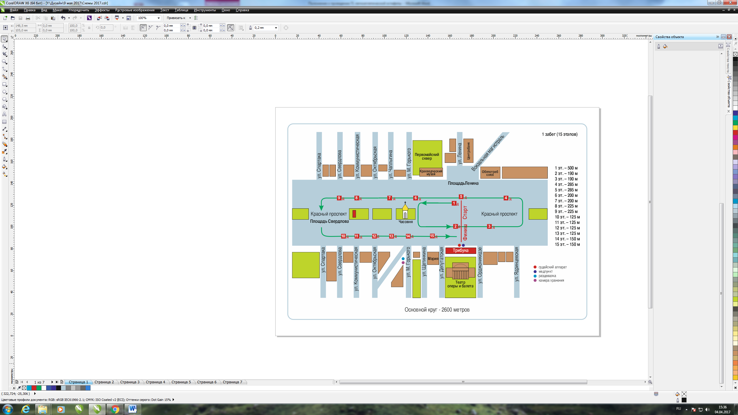

Приложение 5
Схема № 5
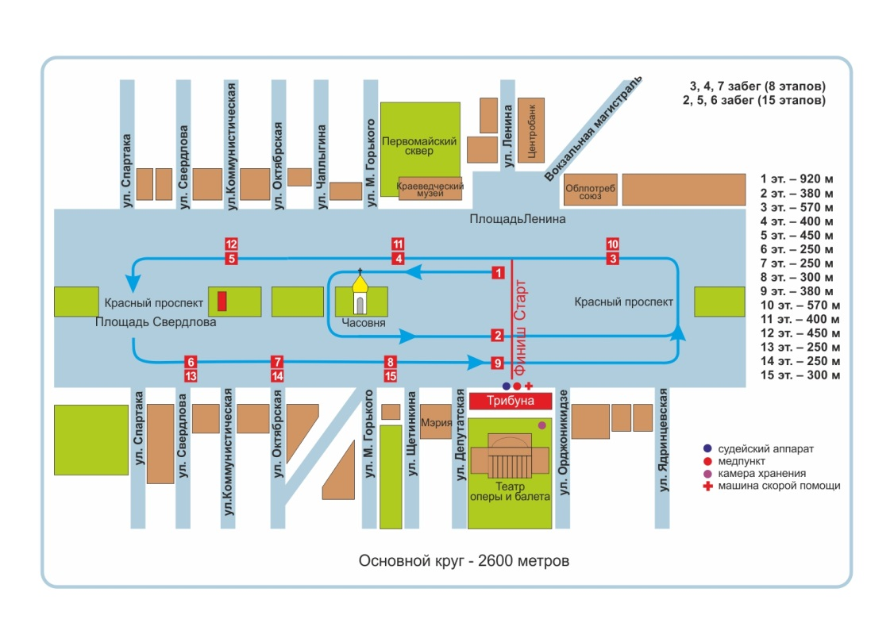
Приложение 6
Схема № 6
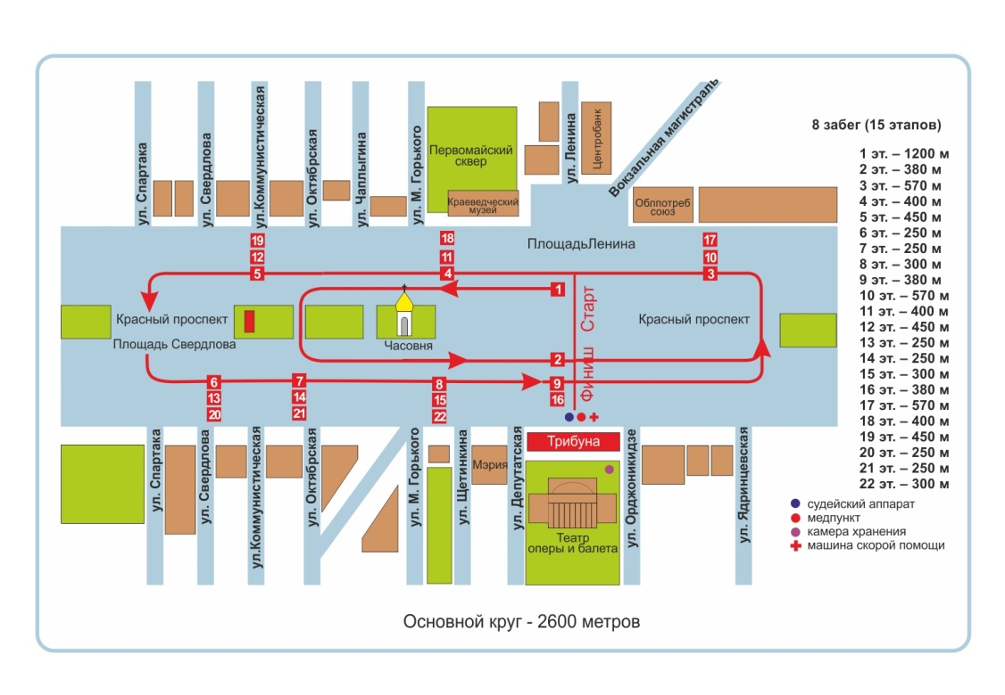
Приложение 7
Условия проведения спортивного фотоконкурса «Мисс Эстафета – 2019»

Конкурс «Мисс Эстафета – 2019» проводится управлением физической культуры и спорта мэрии города Новосибирска и МАУ «Стадион» в рамках 73-й легкоатлетической эстафеты памяти маршала Александра Покрышкина.
Конкурс направлен на популяризацию спорта и здорового образа жизни среди новосибирцев, а также привлечение внимания населения к великому историческому событию – победе русского народа в Великой Отечественной войне 1941-1945 годов.
Участвовать в конкурсе могут все желающие девушки в возрасте от 16 лет и старше, которые в составе своих команд 9 мая примут участие в легкоатлетической эстафете на площади Ленина.
Заявки с анкетными данными и фото в полный рост (в спортивной форме) принимаются до 6 мая 2019 года (включительно) на электронную почту: Stadion-2012@mail.ru.
Открытое интернет-голосование состоится 7 мая (с 08.00) и 8 мая (до 21.00) в официальной группе управления физической культуры и спорта мэрии города Новосибирска сети ВКонтакте «Все о спорте – Новосибирск» (vk.com/sportufks).
Победитель конкурса – участница забега, будет награждена специальным призом «Мисс Эстафета». Награждение состоится 9 мая на площади Ленина во время проведения Эстафеты.
К каждой фотоработе должна прилагаться заполненная анкета (форму можно скачать на сайте: novosib-sport.ru).
Внимание! Лица, не достигшие 18-летнего возраста, для участия в конкурсе «Мисс Эстафета» должны предоставить письменное согласие родителей (опекунов).
Телефон для справок – 240-99-67.
***
Анкета участницы конкурса «Мисс Эстафета – 2019»

1.Ф.И.О.___________________________________________________________________________________________________________________

2. Дата рождения (паспортные данные) ____________________________________________________________________________________________________________________________
____________________________________________________________________________________________________________________________
3. Место учебы (работы) _____________________________________________________________________________________________________

4. В Эстафете памяти А.И. Покрышкина принимаю участие в составе команды:
___________________________________________________________________________________________________________________________
5. О себе (спортивные достижения, увлечения и т.д.)
____________________________________________________________________________________________________________________________

____________________________________________________________________________________________________________________________

5. Контактный телефон______________________________________________________________________________________________________

------------------------------------------------------------------------------------------------------------------------------------------------------------------------------------------
Согласие на участие ребенка в конкурсе
Я__________________________________________________________________________________________________________________________
(Ф.И.О. родителя/законного представителя полностью)
_____________________________________________________________________________________________________________________________________________________________________________________________________
(паспортные данные родителя/законного представителя)
родитель /законный представитель__________________________________ ___________________________________________________________
(ФИО участника полностью)
дата рождения:_________________________________________паспорт__________серия_________номер__________________________________
Выдан _____________________________________________________________________________________________________________________

Добровольно соглашаюсь на участие моего ребенка (опекаемого) в конкурсе «Мисс Эстафета 2019». С условиями конкурса ознакомлен/а.
«____ » _________________ 2019 г. ___________________ (подпись родителя /законного представителя)

